**营销部（销售部）周会怎么开?**

80%的公司例会效果不是很好

务虚的例会好开，务实的例会难开，计划性的例会好开，解决问题的例会难开

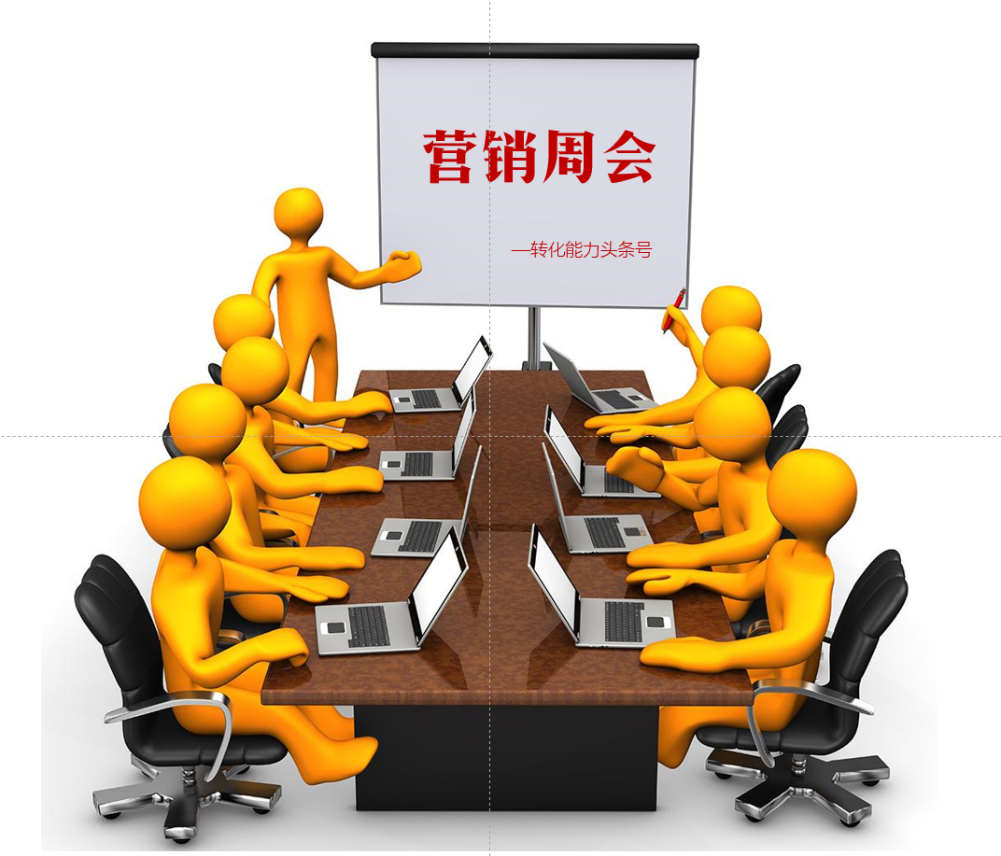

管理周会是营销部门常规的会议、是处理日常问题的主要手段。

开好周会是销售目标完成情况及关键KPI执行追踪的营销过程的关键！

直接一点：周会就是一个营销过程管理工具，完成公司战略目标

如何开好周会？

周会定位：目的明确，是为了解决问题，是一个有效的会议

1. 明确营销周会的目的：

核心是：完成公司营销目标，及解决完成营销目标过程中产生的问题。

关键：

1. 解决问题，对于上周的问题要有追踪及完成阶段
2. 回顾上周或者本周的业绩及主要KPI指标完成情况
3. 汇报为了完成下周目标的工作计划
4. 公司重要主题性事宜沟通
5. 会议纪要及总结
6. 会议流程（3步）
   1. 业绩汇报：（跟踪业绩完成情况）

渠道（客户）负责人汇报销售业绩及关键KPI的完成情况及下周的业绩完成工作计划（结果汇报及共性的营销亮点分享）

* 1. 营销问题解决：（解决营销过程中的问题）

针对业务部门汇报的营销过程中反馈的问题及上周的问题，汇总，分析，解决方案、涉及到协同部门的，协同部门一起参与讨论，协同，达成解决方案

* 1. 其他事宜（公司重要宣布或者重大问题沟通）

临时性的公司政策或者通告宣布，或者重要事项沟通

1. 增设一名会议助理：
   1. 会前准备，营销数据及主要KPI完成情况汇总
   2. 需要讨论的问题提早汇总
   3. 上周的问题解决方案跟踪汇报
   4. 提早准备会议材料（表格或者PPT），提早连接好投影设备
   5. 会议记录，有明确的行动计划和方案
2. 会议阶段性工作分配
   1. 会前准备：营销部门负责人及会议助理做好会前准备，会议主题，需要沟通和解决的主要问题，对于各渠道的完成情况提早汇总和分析
   2. 会中：注意会议的有效性，把控时间节点，把控会议主线
   3. 会后：会议纪要，发送到每一个参会人员，有明确的行动计划。

注意点：

例会是提出问题、分析问题、解决问题的场所，不是“正确的废话的场所”

例会不进行任何鼓动性宣传工作

例会是抓事实，不要抓干劲，更不是喊大口号，谈梦想的地方

建议：会议时间控制在30分钟以内